ESCOLA:
NOME:
ANO E TURMA: _____________ NÚMERO: _______ DATA:
PROFESSOR/A:

Língua Inglesa – 9º ano – 1º bimestre

Questão 1
Read the infographic below and answer the question: what is the purpose of the text?
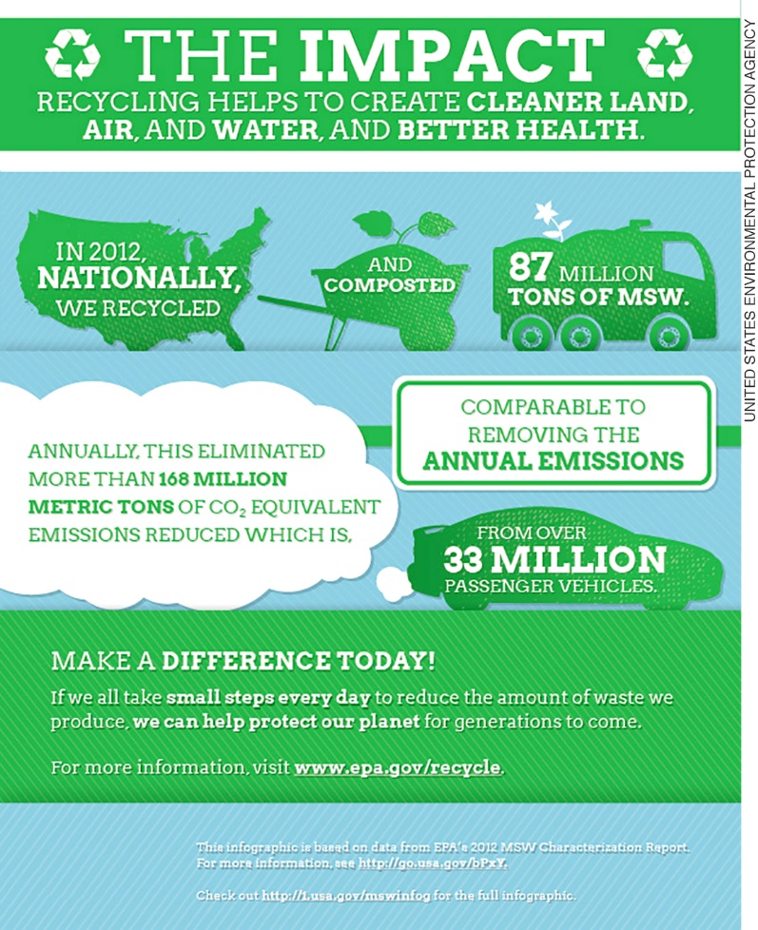
______________________________________________________________________________________
______________________________________________________________________________________
______________________________________________________________________________________
______________________________________________________________________________________

Questão 2
Read the text again and, considering its purpose, mark the correct alternative: Figures such as 87 million, 168 million and 33 million may help to ______ the reader.

( A ) inform
( B ) confuse
( C ) convince
( D ) entertain

Questão 3
How does the choice of colors help in the overall effect of the text? How do these colors relate to the reader and the theme of the text?
______________________________________________________________________________________
______________________________________________________________________________________
______________________________________________________________________________________
______________________________________________________________________________________

Questão 4
Listen to this text about an episode involving a threat to public health in an Asian country. Take notes and provide the following information about the story: when and where did it happen? What did the government do? Was the government measure successful?
______________________________________________________________________________________
______________________________________________________________________________________
______________________________________________________________________________________
______________________________________________________________________________________

Questão 5
Listen to the audio again and answer the question: what is the attitude of the speaker toward the measure adopted by the government? How do you know that?
______________________________________________________________________________________
______________________________________________________________________________________
______________________________________________________________________________________
______________________________________________________________________________________

Questão 6
Write an infographic about personal hygiene habits. Don’t forget to provide information about the procedures to be adopted, including when and how often they should be performed, as well as their importance for personal health. Remember also to include elements of non-verbal language, such as drawings (e.g. drops of water, bars of soap, clocks), graphs etc.

Questão 7
Read the excerpt below and mark the alternative that corresponds to what is expressed by must.

Health indicators are individual measures of health that must be assessed individually, then combined collectively to measure health accurately.
LARSON, J. S. The Measurement of Health: Concepts and Indicators. Westport: Greenwood Press, 1991. p. 12.

( A ) Necessity.
( B ) Probability.
( C ) Suggestion.
( D ) Recommendation.

Questão 8
Mark the verb that correctly completes every sentence in the passage below.

For complex technical solutions to be successful in reducing global warming, at least four things are necessary:
1. The technology ______ work.
2. The negative consequences (e.g., environmental damage) of the technology ______ be minimal.
3. The technology ______ be effective enough to combat the effects of continual increases in greenhouse gas levels.
4. The technology ______ be less expensive than the cost of reducing emissions at the source.
DESONIE, D. Climate: causes and effects of climate change. New York: Chelsea House, 2008. p. 161.

( A ) can
( B ) have
( C ) must
( D ) could

Questão 9
Complete the passage below with the correct forms of the verbs in parentheses.

We should not expect miracles, if climatologists are right about the inertia of the climate system. The Earth will still continue to grow warmer even if every country _____________ (to behave) in model fashion and dramatically ______________ (to reduce) its waste gases.
BEHRINGER, W. A Cultural History of Climate. Cambridge: Polity Press, 2010. p. 216.

Questão 10
Complete the excerpt below with the correct forms of the verbs in parentheses.

If many of those in developing countries do acquire “western” levels of private car ownership, then this _________________ (to transform) domestic transport infrastructures, road safety, global world fuel resources and the global environment, and especially _______________ (to ensure) that climate change is unstoppable.
URRY, J. Climate Change and Society. Cambridge: Polity Press, 2011. p. 79.

Questão 11
Use information from the infographic that you created in question 6 in order to create an oral health guideline for teenage students. Remember to argue as convincingly as you can in favor of the adoption of regular and thoughtful procedures of good personal hygiene.

Língua Inglesa – 9º ano – 1º bimestre

Professor/a,
Os instrumentos de acompanhamento de aprendizagem da coleção, seguindo a orientação da Base Nacional Comum Curricular, são compostos de questões que visam avaliar o desenvolvimento da oralidade, da leitura e da escrita, além daquelas que enfocam mais especificamente a construção de conhecimentos léxico-
-gramaticais e interculturais. É importante ressaltar que as questões com foco na oralidade, ao contrário das demais, não poderão ser realizadas pelos estudantes de maneira absolutamente autônoma. A sua participação durante a resolução dessas questões é essencial, professor/a, seja possibilitando a reprodução do áudio nas questões de compreensão, seja escutando atentamente a fala de cada estudante durante a prática. Estamos cientes de que a inclusão da oralidade no acompanhamento da aprendizagem acrescenta mais uma tarefa às tantas já incorporadas ao exercício do magistério. Contudo, sabemos também ser o seu desenvolvimento uma demanda de professores/as, de estudantes e da sociedade em geral. Não faria sentido, portanto, incluir o ensino da oralidade na coleção, sem acompanhar a sua aprendizagem. Acreditamos que o esforço extra gerado por essa inclusão valerá a pena na medida em que contribua para o desenvolvimento das habilidades da oralidade no ensino escolar de língua inglesa. As questões dos instrumentos de acompanhamento de aprendizagem para os 8º e 9º anos da coleção foram elaboradas sem recurso ao português como L1, de forma a refletir a progressão da apropriação e do uso da língua inglesa que se espera dos estudantes nos anos finais do segundo segmento do Ensino Fundamental.

Gabarito comentado

Questão 1
Esta questão avalia a identificação do propósito principal do texto.
Resposta esperada: It is to persuade the reader to take steps to reduce the production of waste.
Caso as respostas indiquem o incentivo à reciclagem como o objetivo do texto, não há por que se alarmar. Considerando que o texto coloca bastante ênfase em números ligados à reciclagem, esse equívoco é até esperado. Destaque o trecho em que o texto se dirige diretamente ao leitor, chamando-o à ação, por meio do uso do modo imperativo. Logo após este chamado, encontra-se o que se espera que o leitor faça.

Questão 2
Esta questão avalia a identificação de recursos de persuasão no texto.
Resposta esperada: Alternativa C.
A exemplo da questão anterior, também nesta é bastante provável que ocorra um alto índice de respostas equivocadas, neste caso indicando a alternativa A. Caso isso se confirme entre os seus estudantes, separe um tempo para refletir, junto com eles, tanto sobre a questão em si quanto sobre recursos textuais que podem ser utilizados com o objetivo de persuadir o leitor. Em primeiro lugar, é preciso reconhecer que, de fato, os números mencionados no infográfico trazem, por assim dizer, informações ao leitor. Essa maneira de compreendê-los, contudo, é adequada apenas para níveis mais superficiais de leitura, ou seja, para o leitor que está preso ao conteúdo proposicional dos enunciados, não sendo ainda capaz de vislumbrar sua função, sua força ilocucional. Assim, se o propósito do texto é, como estabelecido na resposta anterior, convencer o leitor a adotar determinada prática em seu cotidiano, então as informações que ele traz devem funcionar como recursos para sua persuasão, seja por meio de argumentação lógica, seja apelando aos sentidos e à emoção. No caso em questão, os números, sempre na casa dos milhões, tendem a reforçar no leitor a sensação de um desperdício e uma produção de lixo inimagináveis, mesmo que se crie essa imagem a partir dos números da reciclagem. Essa impressão tem, portanto, a função de auxiliar no convencimento do leitor acerca da necessidade de reduzir a sua produção de lixo.

Questão 3
Esta questão verifica a identificação de recursos de persuasão do texto.
Respostas esperadas: The colors used are mainly green and light blue. They are related to the ideas of preservation of the environment and clear skies. So they help create a positive image for the ideas of recycling and reducing waste, contributing to persuade the reader to take action.
Caso surjam dificuldades, peça aos estudantes que repensem os objetivos do texto e seu interlocutor implícito, relacionando-os à simbologia das cores verde e azul-claro. Acreditamos que os maiores desafios enfrentados pelos estudantes ao responder esta questão estarão mais ligados à capacidade de expressão em língua inglesa do que propriamente à compreensão da pergunta e à realização da reflexão que ela propõe. Nesse sentido, cabe primeiramente certificar-se de que chegaram à compreensão adequada, mesmo que para isso seja preciso interagir oralmente com eles em português. Feito isso, recomendamos que os auxilie a formular suas respostas em inglês de maneira simples e adequada. Trata-se aqui de auxiliar no processo de desenvolvimento de sua expressão em língua inglesa, confiando que, mesmo que ainda não consigam realizar a tarefa de forma autônoma no momento, realizá-la com o seu apoio contribuirá para que esse objetivo seja alcançado em um futuro próximo.

Questão 4
Esta questão avalia a identificação de ideias-chave do texto por meio de tomada de notas.
Respostas esperadas: In 2003, Hong Kong. The government recommended hand washing. Yes, it was.
Caso seja necessário, repita o áudio duas vezes enquanto os estudantes tomam nota. É possível que surjam dificuldades no que diz respeito à formulação da resposta em inglês acerca da medida adotada pelo governo. Sugerimos que esse não seja o principal foco da correção desde que a informação esperada tenha sido identificada; dessa forma recomendamos aceitar como correta a resposta “Hand washing.”. Isso, entretanto, não elimina a possibilidade, caso considere adequado, de levar os estudantes a analisarem a adequação de sua resposta à pergunta que foi formulada. Para tanto, sugerimos indagar acerca do sujeito da pergunta e se a resposta contempla esse sujeito, conduzindo os estudantes à reflexão e à reformulação de sua resposta, a fim de torná-la mais adequada ao que foi perguntado. Recomendamos, ainda, que considere maneiras de contextualizar as questões de compreensão oral, evitando, contudo, que essa pré-escuta forneça a resposta e invalide a questão. Veja, a seguir, a transcrição do áudio que está gravado no CD do Professor desta coleção.

Track 18 – Transcrição
(0:02-0:32)
In 2003, Hong Kong had an outbreak of SARS – a severe and sometimes deadly form of viral pneumonia. What dramatic public health steps were decreed? Only one: hand washing. That’s right, soap and water under a faucet. Reminders were everywhere. And what happened? Not only was the SARS outbreak contained, other cases of respiratory illnesses, including the flu, dropped sharply.
Disponível em: <https://soundcloud.com/the-high-calling/small-change>. Acesso em: 17 set. 2018.

Questão 5
Esta questão avalia a percepção de posicionamentos defendidos em textos orais acerca de temas de interesse público.
Respostas esperadas: The speaker likes the measure adopted by the government. We can infer that because he only mentions the good results that came of it.
Caso sejam detectados equívocos, repita o áudio e peça aos estudantes que tentem identificar a posição do falante, tanto pelo tom de voz quanto pelo conteúdo da fala. Pergunte se a fala se refere a algum efeito negativo advindo da medida tomada pelo governo. Pergunte também se conseguem identificar na fala resultados positivos da medida.

Questão 6
Esta questão avalia a produção de infográfico sobre tema de interesse coletivo.
Resposta pessoal.
Caso haja dificuldades, faça uma revisão dos textos lidos e produzidos durante as aulas. Recomendamos, ainda, que o texto não seja avaliado pela qualidade dos elementos visuais pertinentes ao gênero. Lembramos que não se está avaliando a capacidade artística dos estudantes, nem no que diz respeito aos desenhos, nem ao projeto visual do infográfico. Desde que os elementos não verbais estejam presentes, como condiz com o gênero, sejam adequados ao tema e apresentem condições mínimas de legibilidade, devem ser aceitos como corretos.

Questão 7
Esta questão avalia a identificação do uso de must para indicar necessidade.
Resposta esperada: Alternativa A.
Caso haja dificuldades, peça aos estudantes que analisem uma a uma as alternativas, confrontando-as com a passagem reproduzida na questão. Caso seja necessário, faça uma revisão dos usos e sentidos de must, verificados, praticados e sistematizados durante as aulas.

Questão 8
Esta questão avalia o emprego adequado de must para indicar necessidade.
Resposta esperada: Alternativa C.
Caso sejam constatados equívocos, convém fazer não apenas uma revisão do verbo modal must, abordado durante as aulas do ano letivo corrente, mas também de can e could, considerando que a reflexão sobre esses modais ocorreu de forma mais explícita durante o 7º ano do Ensino Fundamental e que pode ser útil aos estudantes relembrar suas formas e usos.

Questão 9
Esta questão avalia o emprego adequado dos verbos nas orações condicionais de 1º tipo.
Respostas esperadas: behaves; reduces.
Caso ocorra alto índice de erros nesta questão, recomendamos a revisão das first conditional sentences, com ênfase nos usos e formas do simple present tense, o tempo verbal característico da oração condicional desse tipo de período. O fato de o simple present tense ter sido introduzido em anos anteriores reforça a pertinência de sua revisão, com vistas à aprendizagem das first conditional sentences. Especial atenção deve ser dada à revisão das formas assumidas pelos verbos na 3ª pessoa do singular no simple present.

Questão 10
Esta questão avalia o emprego adequado dos verbos nas orações principais que acompanham orações condicionais de 1º tipo em first conditional sentences.
Respostas esperadas: will transform; will ensure.
Caso erros sejam detectados, retome a reflexão acerca das first conditional sentences, enfatizando o uso do simple future tense nos verbos das orações principais.

Questão 11
Esta questão avalia a eficácia da argumentação oral em língua inglesa por meio da produção de um texto do gênero discursivo health guideline.
Resposta pessoal.
Professor/a, ao avaliar a produção de cada estudante, dê especial relevo à clareza com que se expõem os pontos de vista e à maneira como se desenvolve a argumentação. Espera-se que os estudantes sejam capazes de apresentar argumentos claros e convincentes, em uma sequência coesa e de fácil assimilação. Caso esses objetivos não tenham sido atingidos plenamente, converse com os estudantes acerca da finalidade desse texto oral, a fim de levá-los a refletirem sobre o quão eficaz foi a sua argumentação. Em seguida, continue a fornecer apoio e incentivo para a reformulação de sua argumentação, visando ao aumento de sua eficácia.

Ficha de acompanhamento das aprendizagens
Língua Inglesa – 9º ano – 1º bimestre
Escola:
Aluno:
Ano e turma: |  | Número: |  |  | Data:
Professor/a:
Questão | Habilidade avaliada |  | Resposta | Resposta do estudante |  | Reorientação de planejamento | Observações
1 | (EF09LI05) Identificar recursos de persuasão (escolha e jogo de palavras, uso de cores e imagens, tamanho de letras), utilizados nos textos publicitários e de propaganda, como elementos de convencimento. |  | It is to persuade the reader to take steps to reduce the production of waste.
2 | (EF09LI05) Identificar recursos de persuasão (escolha e jogo de palavras, uso de cores e imagens, tamanho de letras), utilizados nos textos publicitários e de propaganda, como elementos de convencimento. |  | Alternativa C.
3 | (EF09LI05) Identificar recursos de persuasão (escolha e jogo de palavras, uso de cores e imagens, tamanho de letras), utilizados nos textos publicitários e de propaganda, como elementos de convencimento. |  | The colors used are mainly green and light blue. They are related to the ideas of preservation of the environment and clear skies. So they help create a positive image for the ideas of recycling and reducing waste, contributing to persuade the reader to take action.
(continua)
(continuação)
4 | (EF09LI02) Compilar as ideias-  -chave de textos por meio de tomada de notas. | In 2003, Hong Kong. The government recommended hand washing. Yes, it was.
5 | (EF09LI03) Analisar posicionamentos defendidos e refutados em textos orais sobre temas de interesse social e coletivo. | The speaker likes the measure adopted by the government. We can infer that because he only mentions the good results that came of it.
6 | (EF09LI12) Produzir textos (infográficos, fóruns de discussão on-line, fotorreportagens, campanhas publicitárias, memes, entre outros) sobre temas de interesse coletivo local ou global, que revelem posicionamento crítico. | Resposta pessoal.
7 | (EF09LI16) Empregar, de modo inteligível, os verbos should, must, have to, may e might para indicar recomendação, necessidade ou obrigação e probabilidade. | Alternativa A.
(continua)

(continuação)
8 | (EF09LI16) Empregar, de modo inteligível, os verbos should, must, have to, may e might para indicar recomendação, necessidade ou obrigação e probabilidade. | Alternativa C.
9 | (EF09LI15) Empregar, de modo inteligível, as formas verbais em orações condicionais dos tipos 1 e 2 (If-clauses). | behaves; reduces
10 | (EF09LI15) Empregar, de modo inteligível, as formas verbais em orações condicionais dos tipos 1 e 2 (If-clauses). | will transform; will ensure
11 | (EF09LI01) Fazer uso da língua inglesa para expor pontos de vista, argumentos e contra-  -argumentos, considerando o contexto e os recursos linguísticos voltados para a eficácia da comunicação. | Resposta pessoal.

Ficha de acompanhamento contínuo das aprendizagens
Oralidade
Língua Inglesa – 9º ano – 1º bimestre
Escola:
Aluno:
Ano e turma: |  | Número: |  | Data:
Professor/a:
Habilidade avaliada | Desempenho do estudante |  | Reorientação de planejamento |  | Observações
(EF09LI01) Fazer uso da língua inglesa para expor pontos de vista, argumentos e contra-
-argumentos, considerando o contexto e recursos linguísticos voltados para a eficácia da comunicação.
(EF09LI04) Expor resultados de pesquisa ou estudo com o apoio de recursos, tais como notas, gráficos, tabelas, entre outros, adequando as estratégias de construção do texto oral aos objetivos de comunicação e ao contexto.

